

Штаб
МО ВВПОД «ЮНАРМИЯ»
Кайбицкий муниципальный район
Республики Татарстан
422330 Кайбицкий район
село Большие Кайбицы
ул. Ш. Галиева д.12
тел.8(84370)21187
эл. почта:junajaarmija@rambler.ru

Еженедельный отчет МО ВВПОД «Юнармия»
Кайбицкого муниципального района за период с 21-26. 04. 25.ОТЧ

1.Количество участников движения: 361
2.Количество принятых юнармейцев: 0.
3.Проведенные за неделю мероприятия: 15

- МО ВВПОД «Юнармия» и газета «Кайбицкие зори».
- Анисимова Татьяна и Айдамирова Алина, активисты юнармейского движения отряда имени полного кавалера ордена Т. Г. Назмутдинова МБОУ Кулангинская СОШ", не только в школе, но и в районе. Успешно принимают участие в республиканских акциях. В честь празднования Дня рождения района, им были вручены медали "Юнармейская доблесть 3 степени". Они живут под девизом: "Героями не рождаются, героями становятся".
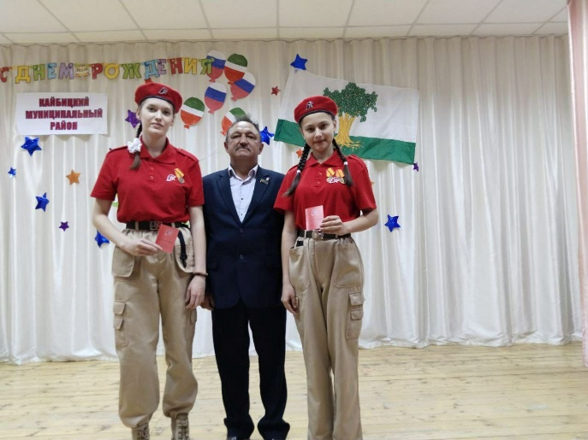

- «Наследники Победы».
1.https://t.me/yunarmiya_kaibych_rt/7066 - Айдамирова Алина. МБОУ «Кулангинская ООШ». Отр. им.полного кавалера ордена Славы Т.Г.Назмутдинова.
2. https://t.me/yunarmiya_kaibych_rt/7076, https://t.me/yunarmiya_kaibych_rt/7075 - МБОУ «Ульянковская ООШ». Отр. им. Полного кавалера ордена Славы И.П.Субботина.
3. https://t.me/yunarmiya_kaibych_rt/7031, https://t.me/yunarmiya_kaibych_rt/7030 - МБОУ «Большеподберезиская СОШ».
- Ветерану – ветеранское внимание. https://t.me/yunarmiya_kaibych_rt/7082
В рамках Всероссийской акции "Ветерану - ветеранское внимание" в преддверии 80 - летия Победы по решению Главы Кайбицкого района Альберта Рахматуллина на дом труженицы тыла Козиной Марии Николаевны в селе Малые Меми в знак уважения и признательности была установлена памятная табличка "Здесь проживает труженик тыла Великой Отечественной войны". Мария Николаевна, мы поздравляем Вас с наступающим праздником, с Днем Победы. Спасибо за мир и тот весомый вклад, который Вы внесли в общее дело ради Победы. Мы гордимся Вами. Мы желаем Вам глубокого уважения, жизненного благополучия, мирного неба, оптимистичного настроения и долгих лет в окружении любви и заботы дорогих людей.
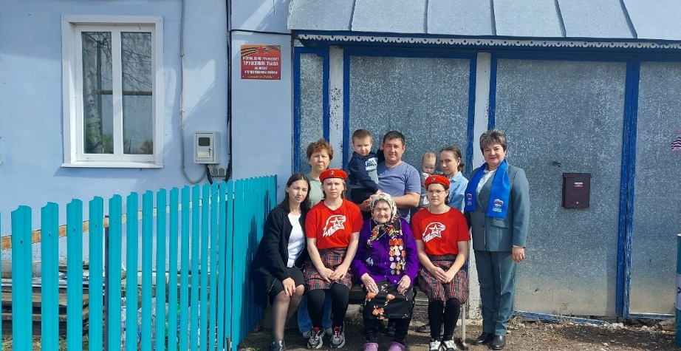
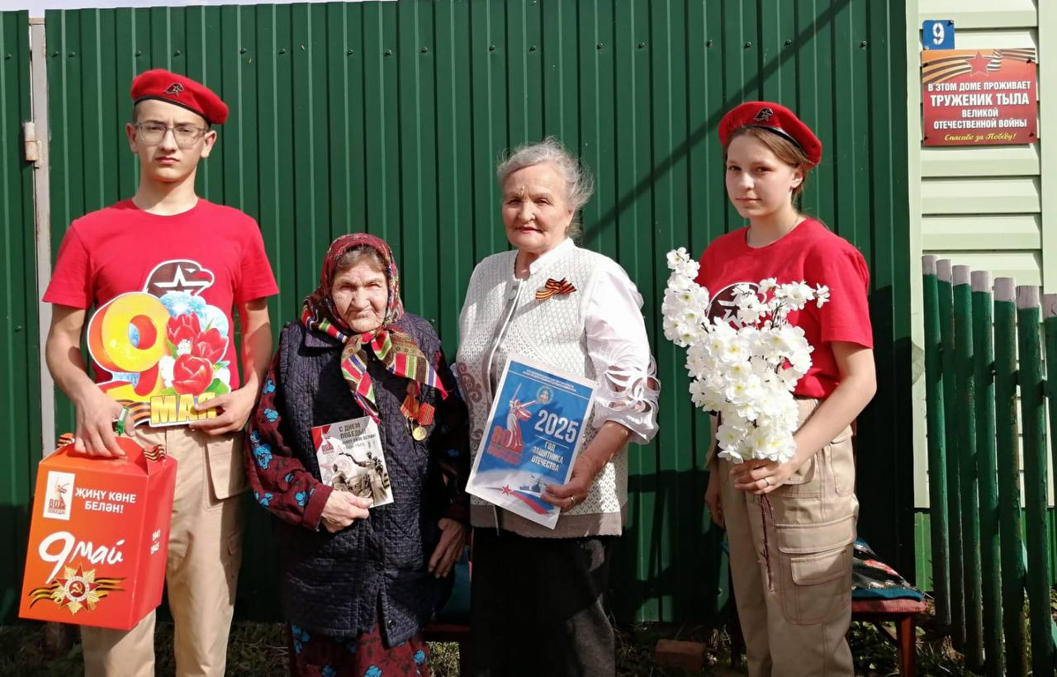
3. https://t. me/yunarmiya_kaibych_rt/7113
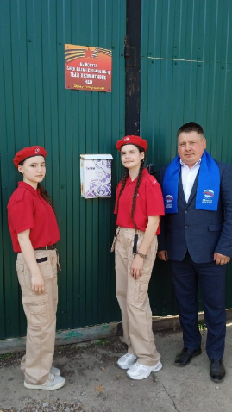
4. https://t.me/yunarmiya_kaibych_rt/7141
- ИНФОРМАЦИЯ О ПРОВЕДЕНИИ МЕРОПРИЯТИЙ ПО ДЕНЬ ЕДИНЫХ ДЕЙСТВИЙ В ПАМЯТЬ О ГЕНОЦИДЕ СОВЕТСКОГО НАРОДА НАЦИСТАМИ И ИХ ПОСОБНИКАМИ В ГОДЫ ВЕЛИКОЙ ОТЕЧЕСТВЕННОЙ ВОЙНЫ.
№ | Название ОУ и юнармейского отряда. | Мероприятие | Ссылка
1 | Отряд «Подвиг» БКСОШ. | - | -
2 | Отряд имени Полного кавалера ордена Славы Ивана Павловича Субботина МБОУ «Ульянковская ООШ» | Урок Мужества.'' Герои Краснодона остались верны клятве'' | https://edu.tatar.ru/kaybitcy/org5605/read-news/3851280  https://vk.com/wall-216683897_638
3 | Отряд имени Героя Советского Союза Мусы Джалиля МБОУ «Старочечкабская ООШ» | Урок Мужества | https://t.me/mbou_stchechkaby/3196
4 | Отряд имени Героя Советского Союза Ивана Михайловича Федорова МБОУ «Хозесановская СОШ» | Урок-реконструкция. | https://t.me/mbouhozesanovskaiasosh/5257  https://edu.tatar.ru/kaybitcy/org5605/read-news/3851238
5 | Отряд имени кавалера ордена Красной Звезды Валерия Ивановича Волкова МБОУ «Молькеевская ООШ» | Урок Мужества | https://t.me/c/1793558564/7282
6 | Отряд имени Героя Советского Союза Андрея Евдокимовича Кошкина МБОУ «Большеподберезинская | Урок Мужества | https://t.me/podberezie/2059
7 | Отряд имени кавалера ордена Отечественной войны Евдокии Ивановны Вакатовой МБОУ «Берлибашская ООШ» | Без срока давности. | https://t.me/berlibashoosh/6857
8 | Отряд имени полного кавалера ордена Славы Тимура Гарафутдиновича Назмутдинова МБОУ «Кулангинская ООШ» | Урок – память. | https://t.me/Kulangasch1497/4946
10 | Отряд имени кавалера ордена Трудового Красного Знамени Евгения Геннадьевича Тутаева МБОУ Федоровская | 1.Возложение цветов в память жертв геноцида в годы Великой Отечественной войны  2. Урок Мужества: Помним. Гордимся. Наследуем. «Непрервётсясвязьпоколений»  . | 1.https://vk.com/photo-190860630_457241336  2. https://t.me/yunarmiya_kaibych_rt/7037
11 | Отряд имени кавалера ордена Красной Звезды Мансура Калимулловича Миннуллина МБОУ «Кушманская ООШ» | Урок-реконструкция. | https://t.me/kushman_school/5866
12 | Отряд имени Героя Социалистического труда Рифката Калимуллович Калимуллина МБОУ «Бурундуковская ООШ» | Мероприятие:«Память о прошлом – наш общий долг». | https://t.me/sch731/7327
 | Отряд имени кавалера ордена Красной Звезды Фатих Багаутдинович Шафигуллина МБОУ «Муралинская ОШ» | Урок Мужества. | https://t.me/yunarmiya_kaibych_rt/7078

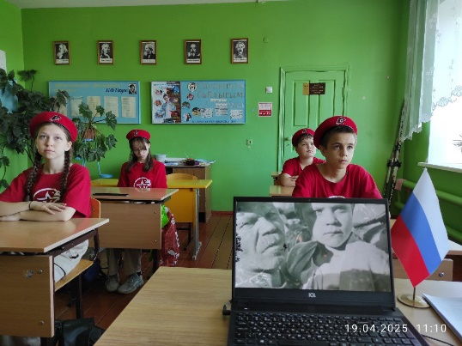

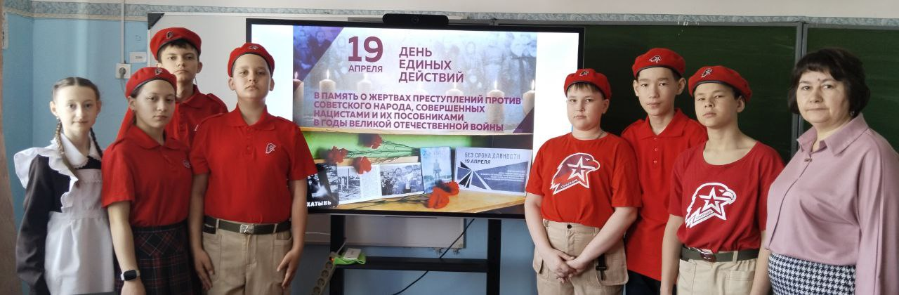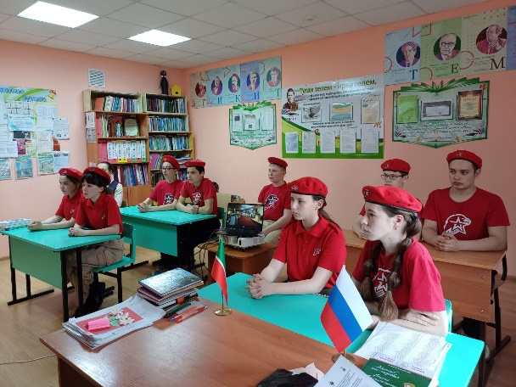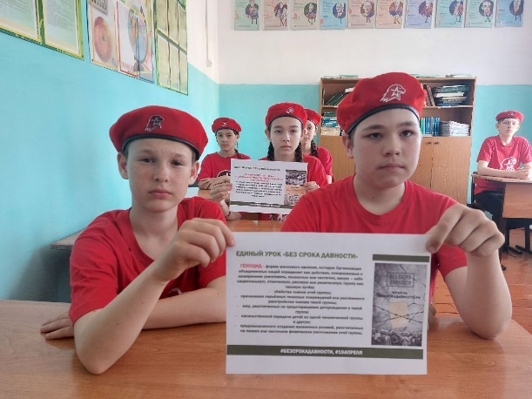

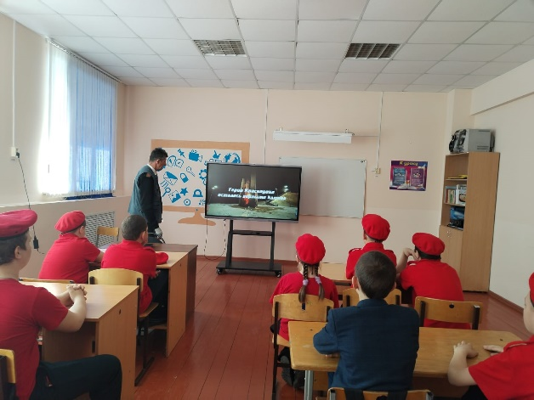

- 1.Операция "Забота" - важное дело для юнармейцев В рамках Всероссийской акции "Ветеранам - ветеранское внимание в преддверии 80 - летия Победы юнармейцы из отряда имени Героя Советского Союза А.Е.Кошкина Большеподберезинской СОШ приняли активное участие в поздравлении и вручении подарков от Раиса РТ Рустама Минниханова труженикам тыла в Большеподберезинском СП . Вместе с главой сельского поселения Оксаной Емельяновой, с председателем совета ветеранов СП Екатериной Елисеевой. Задача юнармейцев - дарить радость ветеранам, заботиться о них, сегодня поздравили Шишкина Александра Васильевича, Чинкову Анну Васильевну, Романову Екатерину Сергеевну, Демину Елену Викторовну, вместе с ней исполнили песню военного времени "Огонёк" С праздником вас, дорогие ветераны! https://t.me/yunarmiya_kaibych_rt/7118

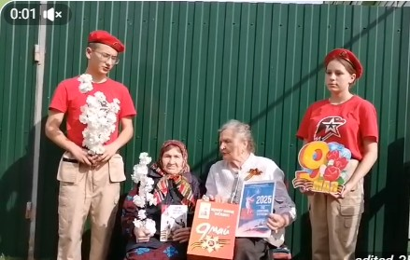
2. Муса Җәлил исемендәге отрядның яшь армиячеләре, Бөек Җиңүнең 80 еллыгы уңаеннан, авылыбызда яшәүче тыл хезмәтчәне Габидуллина Әминә Сәмигулла кызы яшәгән йортка "Бу йортта Бөек Ватан сугышының тыл хезмәтчәне яши" дигән элмә такта кую һәм Татарстан Республикасы Рәисенең бәйрәм белән котлау открыткасы һәм бүләкләрен тапшыру чарасында катнаштылар.
https://t.me/yunarmiya_kaibych_rt/7125
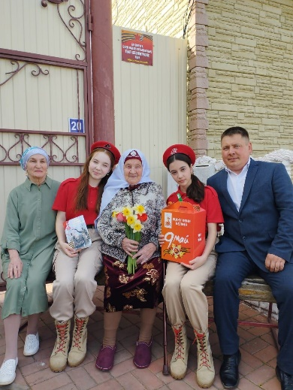
V. Махсус хәрби операциядән вакытлыча ялга кайткан авылдашыбыз Халитов Нияз белән очрашу. МБОУ «Муралинская ООШ». https://t.me/muralinskayaoosh/8957
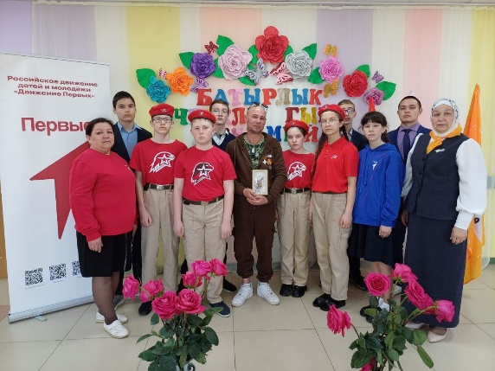
VI.Мастер – класс по изготовлению Георгиевской ленточки.
https://t.me/yunarmiya_kaibych_rt/7142
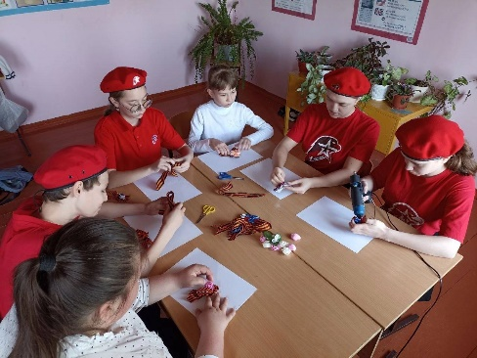
Начальник штаба МО ВВПОД “Юнармия” Р.Д. Насибуллина.

